Инструкция по настройке PPPoE-подключения на маршрутизаторе Mercusys AC12G
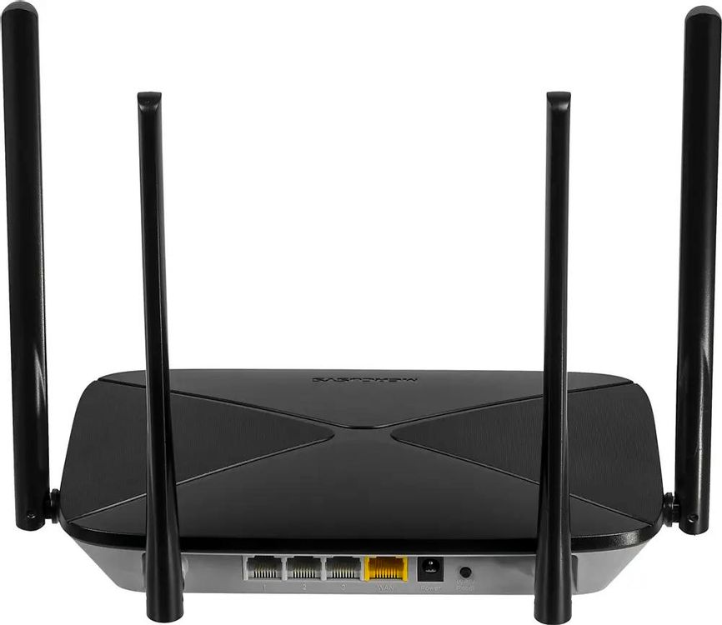
на сети ВВК-Телеком

- Подготовка
- Подключите оборудование:
  - Вставьте кабель от провайдера ВВК-Телеком в жёлтый порт WAN (Internet) на задней панели роутера
  - Подключите питание к роутеру и включите его
  - Подождите 1–2 минуты до полной загрузки (загорятся индикаторы питания SYS и Wi-Fi)

Рис.1. Роутер Mercusys AC12G. Порты RJ-45
- Подготовьте данные от провайдера:
Логин и пароль для PPPoE-подключения (указаны в БЛАНКЕ ЗАКАЗА, полученные при подключении от ВВК-Телеком или можно уточнить в техподдержке по телефону 8(800)775-58-75(круглосуточный)
  - Важно: эти данные индивидуальны для каждого абонента — не используйте «стандартные» логины/пароли

- Настройка через веб-интерфейс
Шаг 1: Вход в панель управления
- Подключитесь к роутеру одним из двух указанных ниже способов:
  - По Wi-Fi: найдите сеть «Mercury_XXXX» (название и пароль по умолчанию указаны на наклейке снизу роутера)
  - По кабелю: подключите ПК к любому из 3 серых LAN-портов
- Откройте браузер и введите в адресной строке:
192.168.0.1 или mwlogin.net
  - Конфигуратор предложит вам «Создать пароль для входа», который в дальнейшем нужно будет вводить для входа в настройки

Шаг 2: Настройка PPPoE-подключения
- В окне «Сеть» (рис.2) выберите тип подключения: PPPoE. Введите данные для авторизации в сети из приложения к вашему новому договору. Нажмите «Далее».
- На экране выбора типа подключения выберите: PPPoE
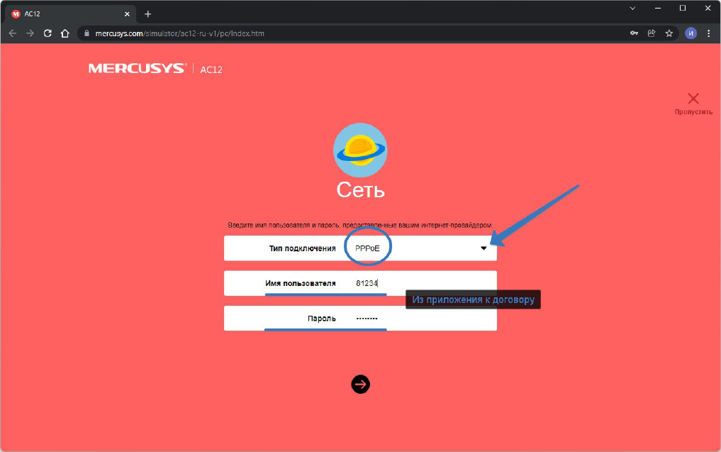
Рис. 2. Окно настройки роутера Mercusys AC12G – PPPoE соединение
- Заполните поля:
  - Имя пользователя (Username): введите логин для PPPoE от ВВК-Телеком
  - Пароль (Password): введите пароль для PPPoE от ВВК-Телеком
- Нажмите «Далее»
Шаг 3: Настройка Wi-Fi
- Укажите параметры беспроводной сети:
  - Имя сети 2.4 ГГц (SSID): придумайте название (например, «Home_WiFi»)
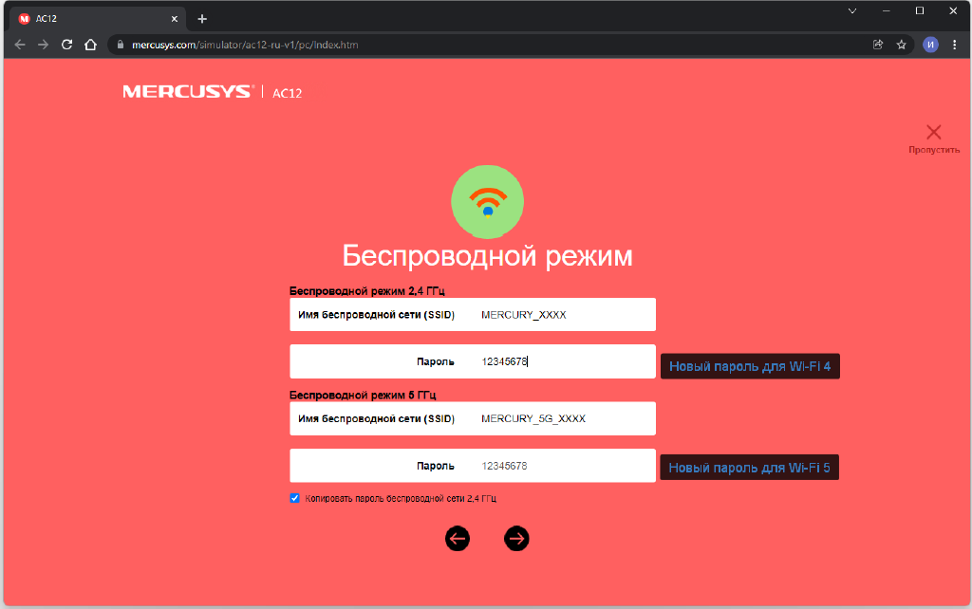
  - Пароль 2.4 ГГц: установите надёжный пароль (минимум 8 символов)
  - Имя сети 5 ГГц (SSID): можно использовать то же название или другое
  - Пароль 5 ГГц: рекомендуется использовать тот же пароль для удобства
- Нажмите «Далее» → «Готово»

✅ Проверка подключения
- Дождитесь перезагрузки роутера (60 - 120 секунд)
- Откройте браузер и попробуйте зайти на любой сайт (например, yandex.ru)

⚠️ Если подключение не работает
- Проверьте логин/пароль: убедитесь, что введены правильно (учитывайте регистр букв «БОЛЬШИЕ/маленькие и вводите без пробелов)
- Сбросьте настройки: нажмите и удерживайте кнопку Reset на задней панели 10 секунд, затем повторите настройку
- Обратитесь в поддержку ВВК-Телеком:
  - Уточните актуальные параметры PPPoE-подключения
  - Попросите проверить статус вашей линии
- Проверьте кабель: убедитесь, что кабель от провайдера подключён именно в жёлтый порт WAN/Internet

📌 Важно!
- Не отключайте питание роутера во время настройки
- Сохраните логин и пароль PPPoE в надёжном месте — они понадобятся при сбросе настроек
- Для изменения настроек в будущем заходите в веб-интерфейс по адресу http://mwlogin.net
Данная инструкция составлена на основе официального руководства Mercusys AC12G. Точные параметры PPPoE (логин/пароль) предоставляются индивидуально каждому абоненту ВВК-Телеком.

Чтобы восстановить заводские настройки на Mercusys AC12, AC12G необходимо нажать на кнопку "Reset" на задней стороне роутера и держать её, пока не загорятся и погаснут все индикаторы.

